P-01 • PARCOURS OPÉRATIONNEL

SUPPORT APPRENANT
Introduction à la pathologie du bâtiment
Format — 210 minutes • 6 leçons • dossier fil rouge

Une méthode commune pour voir, qualifier, raisonner et transmettre sans aller au-delà des preuves.
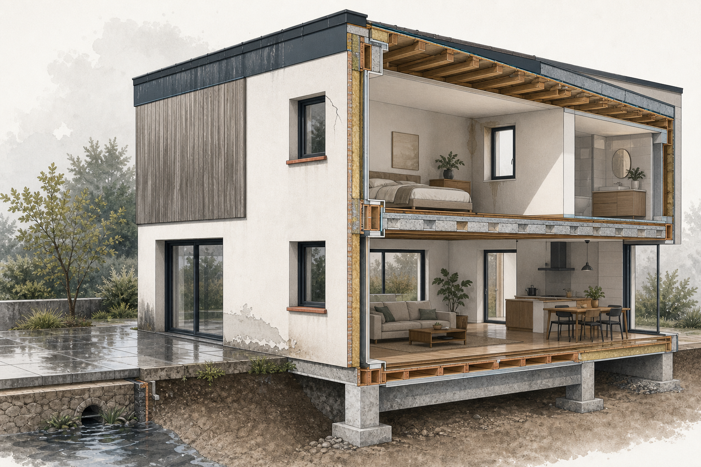
Lire un bâtiment comme un système, du site jusqu'aux usages.
Promesse — Transformer une situation confuse en dossier exploitable sans dépasser les preuves.

1 — La méthode du cours
La pathologie du bâtiment étudie les manifestations, les mécanismes possibles, leurs effets et les moyens de prévenir ou traiter les désordres. Elle ne se réduit pas à reconnaître une photographie.
- Manifestation : ce qui est observé ou rapporté.
- Indice : information favorable ou contraire à une hypothèse.
- Hypothèse : explication provisoire et testable.
- Conclusion : réponse bornée par les preuves et la mission.
Le détail qui change le regard — La proximité de deux manifestations n'est pas une preuve de cause commune.

Dans votre rôle
Le même dossier et les mêmes preuves sont conservés. Adaptez seulement la question professionnelle et la forme du livrable.

2 — Le bâtiment comme système
Site, appuis, structure, enveloppe, équipements, usages et temps interagissent. Une manifestation peut apparaître loin de son origine ou résulter de plusieurs facteurs.
Illustration originale IEB du parcours P-01.
- Lire les interfaces.
- Distinguer contexte et causalité.
- Rechercher les transformations documentées.
- Rendre visibles les inconnues.
La Lentille IEB — Examinez visible, ouvrage, environnement, histoire et informations manquantes.

Dans votre rôle
Le même dossier et les mêmes preuves sont conservés. Adaptez seulement la question professionnelle et la forme du livrable.

3 — Les familles de lecture
Les familles structure, eau et humidité, enveloppe, matériaux et équipements servent à organiser la visite. Elles ne constituent pas un catalogue automatique de diagnostics.
- Classer pour questionner.
- Ne pas enfermer un indice dans une seule famille.
- Apprécier la sécurité avant la finesse du mécanisme.
Réflexe terrain — Écrivez une phrase qu'une autre personne pourrait confirmer.

Dans votre rôle
Le même dossier et les mêmes preuves sont conservés. Adaptez seulement la question professionnelle et la forme du livrable.

4 — Une observation traçable
Localisez l'ouvrage, décrivez les conditions de visite, la manifestation, les mesures, les pièces et les limites. Associez une vue générale, une vue de localisation et une vue de détail.
- Nommer le support.
- Dater la trace.
- Documenter l'instrument et l'unité.
- Signaler ce qui n'a pas été observé.
Angle mort — Cherchez l'information que votre première idée vous ferait oublier.

Dans votre rôle
Le même dossier et les mêmes preuves sont conservés. Adaptez seulement la question professionnelle et la forme du livrable.

5 — Le statut des informations
Observation, mesure, déclaration, document, hypothèse et conclusion ne possèdent pas la même force. Leur statut doit rester lisible dans la synthèse.
- Une précision instrumentale n'efface pas une mauvaise méthode.
- Une déclaration est attribuée et contextualisée.
- Un document est utilisé dans sa version et sa portée.
Contrechamp — Notez ce qui pourrait fragiliser votre hypothèse préférée.

Dans votre rôle
Le même dossier et les mêmes preuves sont conservés. Adaptez seulement la question professionnelle et la forme du livrable.

6 — La chronologie
La chronologie distingue dates établies, périodes déclarées, interventions documentées et absences d'information. Une image non comparable ne prouve pas une évolution.
- Comparer même zone et même cadrage.
- Séparer apparition, découverte et déclaration.
- Conserver les contradictions.
Avant / après le doute — Une prudence utile s'appuie sur une meilleure information, pas sur une formule vague.

Dans votre rôle
Le même dossier et les mêmes preuves sont conservés. Adaptez seulement la question professionnelle et la forme du livrable.

7 — Les hypothèses concurrentes
Pour chaque hypothèse, recherchez indices favorables, éléments contraires, faits encore compatibles avec plusieurs explications et information discriminante.
- Une seconde hypothèse doit être plausible.
- Chercher ce qui fragilise l'idée préférée.
- Justifier le niveau de confiance.
Passage de relais — Transmettez une question précise et le résultat qu'elle doit éclairer.

Dans votre rôle
Le même dossier et les mêmes preuves sont conservés. Adaptez seulement la question professionnelle et la forme du livrable.

8 — L'investigation qui change la décision
Une investigation répond à une question. Anticipez ce que plusieurs résultats signifieraient avant de choisir observation, document, mesure, essai ou étude.
- Question avant outil.
- Méthode adaptée et compétence identifiée.
- Résultat interprété dans ses limites.
Le détail qui change le regard — La proximité de deux manifestations n'est pas une preuve de cause commune.

Dans votre rôle
Le même dossier et les mêmes preuves sont conservés. Adaptez seulement la question professionnelle et la forme du livrable.

9 — Sécurité et orientation
Protégez les personnes lorsqu'un danger apparent est suspecté, préservez les preuves puis organisez les suites proportionnées. Aucun seuil universel ne remplace l'appréciation de la situation réelle.
- Sécurité immédiate.
- Préservation des preuves.
- Investigation ciblée.
- Surveillance organisée.
- Entretien ou travaux cadrés.
La Lentille IEB — Examinez visible, ouvrage, environnement, histoire et informations manquantes.

Dans votre rôle
Le même dossier et les mêmes preuves sont conservés. Adaptez seulement la question professionnelle et la forme du livrable.

10 — Le dossier des Acacias
Les quatre manifestations du cas fictif sont regroupées sans être fusionnées. Le contexte pluvieux rapporté, la photographie ancienne et l'historique partiel sont des pièces dont la portée reste qualifiée.
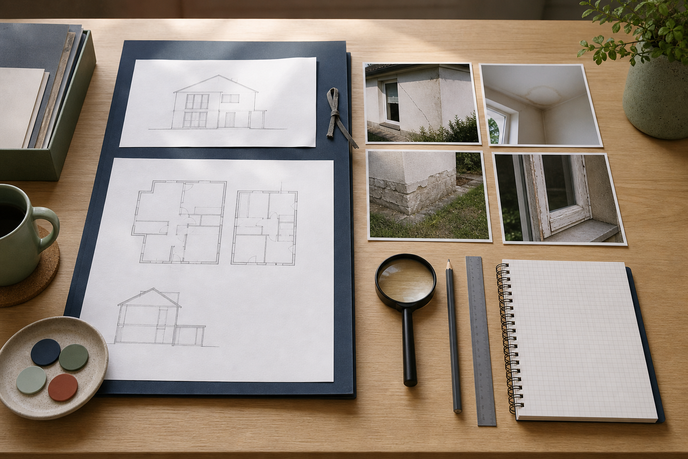
Illustration originale IEB du parcours P-01.
- Faits et contexte établis.
- Limites du dossier.
- Hypothèses séparées.
- Informations prioritaires.
- Orientation par rôle.
Réflexe terrain — Écrivez une phrase qu'une autre personne pourrait confirmer.

Dans votre rôle
Le même dossier et les mêmes preuves sont conservés. Adaptez seulement la question professionnelle et la forme du livrable.

11 — Passage de relais
Une transmission utile conserve la question, les faits, les pièces, les limites, les hypothèses ouvertes, l'enjeu éventuel et le résultat attendu.
- Expert : traçabilité du constat et de l'avis.
- Architecte : ensemble, interfaces et transformations.
- Ingénieur : mécanismes et données nécessaires.
Angle mort — Cherchez l'information que votre première idée vous ferait oublier.

Dans votre rôle
Le même dossier et les mêmes preuves sont conservés. Adaptez seulement la question professionnelle et la forme du livrable.

12 — Le filtre VOIR
Visible, Ouvrage, Incertitudes, Relais : quatre repères pour relire un dossier avant de conclure.
- Ce qui est réellement disponible.
- La place de l'indice dans le système.
- Ce qui reste possible ou inconnu.
- La prochaine action utile et son destinataire.
Contrechamp — Notez ce qui pourrait fragiliser votre hypothèse préférée.

Dans votre rôle
Le même dossier et les mêmes preuves sont conservés. Adaptez seulement la question professionnelle et la forme du livrable.

Sources et limites
Le support reformule les ressources publiques de l'Agence Qualité Construction et du ministère chargé du logement citées dans le cours maître P-01. Les illustrations et la Maison des Acacias sont des créations fictives originales IEB.
- AQC — Rapport de l'Observatoire de la Qualité de la Construction, édition 2025.
- AQC — Fiches pathologie bâtiment, 6e édition.
- Ministère chargé du logement — Diagnostics techniques immobiliers.
- Ministère chargé du logement — Diagnostic structurel des immeubles collectifs.
Limite — Ce support ne remplace ni une visite adaptée, ni une étude ou un diagnostic réglementé, ni l'intervention d'un professionnel compétent.

